
Простые правила здорового образа жизни
Здоровое питание
Здоровое питание — это прежде всего профилактика ожирения, фактора риска многих болезней. Сбалансированная диета из фруктов, овощей, цельнозерновых продуктов, постного мяса и нежирных молочных продуктов важна в любом возрасте. Откажитесь от еды всухомятку, от перекусов фастфудом. Носите с собой еду, приготовленную в домашних условиях. Напоминаем, что взрослый человек должен съедать в сутки не менее 400г овощей и фруктов. Важен здоровый вес, поскольку даже небольшая потеря веса может улучшить или предотвратить заболевания, связанные с ожирением.
Режим дня
Просыпаясь и засыпая примерно в одно время каждый день, принимая пищу в одно время, вы настроите свой режим дня, который будет работать на ваше здоровье. Люди, которые имеют нарушения сна, подвергаются большему риску проблем со здоровьем. 7 часов сна — это шаг в правильном направлении, шаг навстречу здоровью.
Двигательная активность
Будьте физически активными в течение хотя бы 30 минут, большую часть дней в неделю. Если мало времени, разделите его на три 10-минутных занятия. Движение - это ходьба, спорт, танцы, йога, плавание, бег и не только. Даже 10 минут упражнений имеют значение.
Контроль над стрессом
Доказано, что повышенный уровень стресса мешает справляться с заболеваниями, а длительное состояние стресса приводит к нервному истощению. Нервная система требует такого же внимания, как и питание, физическая активность, личная гигиена.

Личная гигиена
Личная гигиена - для профилактики инфекционных заболеваний. Это целый комплекс мер: гигиена рук, гигиена тела, уход за волосами, полостью рта и гигиена одежды. Чистота рук особенно важна, ведь множество инфекционных заболеваний передаются фекально-оральным путем, то есть, через грязные руки. Мытье рук- предотвращение такой передачи. Гигиена полости рта, а именно чистка зубов - профилактика образования налета, удаление бактерий, приводящих к образованию кариеса. Неприятный запах изо рта, болезни дёсен тоже могут быть следствием плохой гигиены полости рта.
Без вредных привычек
Сведите к минимуму количество выкуриваемых сигарет и постарайтесь полностью отказаться от курения. Обратитесь за помощью к врачу, если не можете самостоятельно распрощаться с вредной привычкой. Пассивное курение тоже опасно. Не курите при детях.
Про алкоголь. Безопасной дозы алкоголя не существует. Избавьтесь от привычки выпивать по выходным, расслабляться с помощью алкоголя.
Всего одна здоровая привычка (не важно, какая именно) увеличивает ожидаемую продолжительность жизни у мужчин и женщин на два года. Соответственно, чем больше у человека здоровых привычек, тем более продолжительна его жизнь.
Здоровью нужна забота
Медицинская активность - тоже часть здорового образа жизни. Важно своевременно обращаться за медицинской помощью, проходить профилактические осмотры, вакцинацию. Чтобы предотвратить хронические заболевания или выявить их на ранней стадии, нужно посещать врача не только при появлении жалоб, но и с профилактической целью. Для того, чтобы пройти профилактический осмотр (диспансеризацию), не нужны поводы, жалобы или симптомы. Достаточно просто обратиться в поликлинику по месту жительства.
Правильное питание, отсутствие вредных привычек, физическая активность предотвратят 40% случаев рака и 75% диабета и сердечно-сосудистых заболеваний.
Держите здоровье под контролем, подарите себе годы активной жизни!
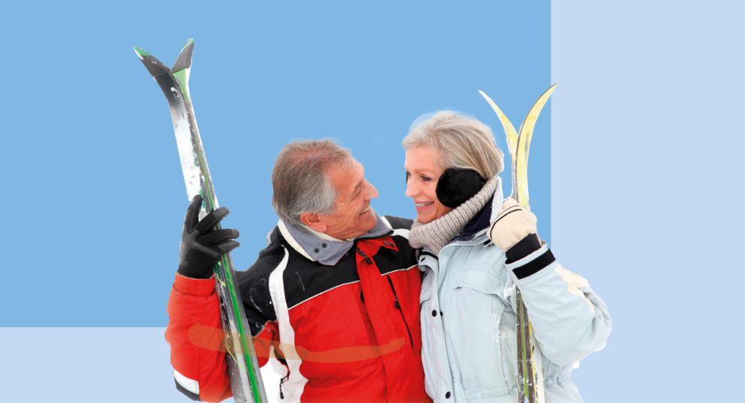
Материал основан на данных Портала о здоровом образе жизни Министерства здравоохранения Российской Федерации, ФБУЗ «Центр гигиенического образования населения» Роспотребнадзора

